Asunto: Respuesta a consecuencia a la cuestión no. 049312018
Precedente: (1) Planteamiento de fecha 30-IV-2018

Chihuahua, Chih., a 07 de mayo de 2018

C. Moises Beltran Retena

En mi carácter de Responsable de la Unidad de Transparencia del H. Congreso del Estado de Chihuahua—con fundamento en lo establecido en el artículo 6º, párrafo cuarto, apartado A, fracción I, de la Constitución Política de los Estados Unidos Mexicanos, y en el artículo 4º, fracción II, párrafos del uno al tres, de la Constitución Política del Estado de Chihuahua; en los artículos 4°, 124, 136, 138, 212 y 213 de la Ley Orgánica del Poder Legislativo del Estado de Chihuahua; y en los artículos 1º, 2º, 5º, fracciones XIX, XXVIII, XXIX, XXXI, XXXIII, 6º, 7º, 32, fracción III, 33, fracciones I, II, VII, X, XII, 36, fracciones I, II y VII, 37, y 38, fracciones II, VI y IX, 40, 46, 47, 54 y 55, de la Ley de Transparencia y Acceso a la Información Pública del Estado de Chihuahua;—, y en atención a la solicitud identificada con el no. 049312018, a tiempo me comunico con Usted a efecto de notificarle la respuesta que en la normativa en la materia se determina.

A continuación, se precisarán los términos de la solicitud formulada; luego se expondrán los datos correspondientes a la respuesta institucional, y por último se explicitarán los puntos resolutivos que en atención a la situación sean procedentes.

I. Planteamiento de la persona solicitante

Se exponen los antecedentes del caso a fin de que se comprenda el contexto en el que fue formulado el planteamiento previamente aludido.

- El día 30 de abril del año 2018 se recibió por medio del Sistema de solicitudes de acceso a la información de la PNT- sistema Infomex Chihuahua una cuestión dirigida a la Unidad de Transparencia del H. Congreso del Estado de Chihuahua.

- Lo que se solicitó fue lo que a continuación se precisa:

- “existe alguna ley o reglamento, o alguna otra normativa que regule los sueldos de los presidentes municipales”

- En el artículo 4º, fracción II, párrafo segundo, de la Constitución Política del Estado de Chihuahua; en los artículos 2º, 5º, fracción XIX, 33, fracciones II y VII, 38, fracción II y 40, de la Ley de Transparencia y Acceso a la Información Pública del Estado de Chihuahua, se estatuye que:

  - Las personas tienen derecho a acceder a la información pública, a excepción de la clasificada según las pautas establecidas en la ley;

  - Los entes públicos administran su Sistema de Información y deben establecer las medidas necesarias para la protección de los archivos, con el objeto de evitar su alteración, pérdida, tratamiento, modificación, afectación o acceso no autorizado.

- Por consecuencia, la Unidad de Transparencia del H. Congreso del Estado de Chihuahua, determinó divulgar la información correspondiente, con base en lo establecido en el artículo 33, fracción X y 46 fracción V de la Ley de Transparencia y Acceso a la Información Pública del Estado de Chihuahua.

II. Difusión

- Por este conducto me permito informarle, que la solicitud de información que Usted realizó, fue debidamente turnada a la Secretaría de Asuntos Legislativos, con el objeto de que realicen una búsqueda exhaustiva y razonable de la información solicitada, quiénes a su vez proveyeron la información que a continuación se le expone:

En atención al oficio UT-LXV/0171/18, relativo al requerimiento de datos que obran en poder de esta Secretaría, necesarios para emitir respuesta a la solicitud de información con folio No. 49312018 me permito comentarle que:

El artículo 127 de la Constitución Federal establece las bases para la regulación de las percepciones de los servidores públicos. A nivel local, los artículos 133 y 165 bis de la Constitución Política del Estado atienden a lo dispuesto en dicho precepto federal en los siguientes términos:

ARTICULO 133. Los presupuestos de egresos serán aprobados por los ayuntamientos con base en sus ingresos disponibles, en la forma y términos que establezca la ley. En dichos presupuestos deberán incluir los tabuladores desglosados de las remuneraciones que perciban los servidores públicos municipales, sujetándose a lo dispuesto en los artículos 115 y 127 de la Constitución Federal y 165 bis de esta Constitución.

….

ARTÍCULO 165 bis. Los servidores públicos del Estado, de los municipios, de sus entidades y dependencias, así como de sus administraciones paraestatales y paramunicipales, fideicomisos públicos, instituciones y organismos autónomos, y cualquier otro ente público, recibirán una remuneración adecuada e irrenunciable por el desempeño de su función, empleo, cargo o comisión, que deberá ser proporcional a sus responsabilidades.

Dicha remuneración será determinada anual y equitativamente en los presupuestos de egresos correspondientes, bajo las siguientes bases:

I. Se considera remuneración o retribución toda percepción en efectivo o en especie, incluyendo dietas, aguinaldos, gratificaciones, premios, recompensas, bonos, estímulos, comisiones, compensaciones y cualquier otra, con excepción de los apoyos y los gastos sujetos a comprobación que sean propios del desarrollo del trabajo y los gastos de viaje en actividades oficiales.

II. Ningún servidor público podrá recibir remuneración igual o superior al monto máximo autorizado en el presupuesto estatal para la remuneración del Gobernador del Estado; y la remuneración de éste, a su vez no será igual o superior que la del Presidente de la República.

III. Ningún servidor público podrá tener una remuneración igual o mayor que su superior jerárquico; salvo que el excedente sea consecuencia del desempeño de varios empleos públicos, que su remuneración sea producto de las condiciones generales de trabajo, derivado de un trabajo técnico calificado o por especialización en su función, la suma de dichas retribuciones no deberá exceder la mitad de la remuneración establecida para el Gobernador del Estado en el presupuesto correspondiente.

IV. No se concederán ni cubrirán jubilaciones, pensiones o haberes de retiro, ni liquidaciones por servicios prestados, como tampoco préstamos o créditos, sin que éstas se encuentren asignadas por la ley, decreto legislativo, contrato colectivo o condiciones generales de trabajo. Estos conceptos no formarán parte de la remuneración. Quedan excluidos los servicios de seguridad que requieran los servidores públicos por razón del cargo desempeñado.

V. Las remuneraciones y sus tabuladores serán públicos, y deberán especificar y diferenciar la totalidad de sus elementos fijos y variables tanto en efectivo como en especie.

Por su parte la Ley de Presupuesto de Egresos, Contabilidad Gubernamental y Gasto Público del Estado de Chihuahua, prevé los principios aplicables en materia de remuneraciones y los términos en que deben integrarse los presupuestos de egresos de los municipios, en los que se contiene, entre otros, los tabuladores desglosados de las remuneraciones que se propone perciban los servidores públicos, como se a continuación se puede leer:

ARTÍCULO 36. El Proyecto de Presupuesto de Egresos del Estado y de los Municipios, es el documento elaborado por el Poder Ejecutivo y la unidad administrativa competente en los Municipios, que contiene el programa anual de gasto público estatal y municipal, respectivamente, y estará integrado por:

I a la IX…

X. Los tabuladores desglosados de las remuneraciones que se propone perciban los servidores públicos, sujetándose a las bases contenidas en el artículo 165 bis de la Constitución Política del Estado.

XI.…

ARTÍCULO 74. Son principios aplicables en materia de remuneraciones, los siguientes:

I. Principio de igualdad: La remuneración de los servidores públicos se determinará sin discriminación por motivos de género, edad, etnia, discapacidad, condición social, condiciones de salud, religión, opinión política, preferencia sexual o cualquier otro que atente contra la dignidad humana.

II. Principio de proporcionalidad: La remuneración de cada función pública deberá ser proporcional a la responsabilidad que derive del cargo y al presupuesto designado para el órgano u organismo público, en cuyo tabulador se incluya.

ARTÍCULO 77. Los tabuladores son de carácter público y deberán estar anexos en los presupuestos de egresos aprobados, del Estado, o de los Municipios.

Tratándose de los tabuladores municipales, estos deberán ser aprobados por los Ayuntamientos respectivos, en los términos que señalen las disposiciones legales aplicables, observando los requisitos previstos en esta Ley.

ARTÍCULO 78. Los entes públicos y los municipios, al elaborar los tabuladores, serán responsables de que se incluyan los rubros señalados en el artículo 76 de esta Ley y los requisitos de la Ley de Transparencia y Acceso a la Información Pública del Estado de Chihuahua, privilegiando que las remuneraciones se apeguen a los requisitos establecidos por la Constitución Política del Estado, y que sean acordes a la actividad y responsabilidad que desempeñan los servidores públicos adscritos a dichos entes públicos y municipios.

Con fecha 26 de abril de 2018, el Dip. Jesús Villarreal Macías presentó iniciativa con carácter de decreto, a efecto de reformar el artículo 165 Bis de la Constitución Política del Estado de Chihuahua, y expedir la Ley de Remuneraciones de los Servidores Públicos para el Estado de Chihuahua y sus Municipios. Dicha iniciativa se registró bajo el número de asunto 1343 y ha sido turnada a la Comisión Primera de Gobernación y Puntos Constitucionales para su análisis.

Enlace a la iniciativa:
http://www.congresochihuahua2.gob.mx/biblioteca/iniciativas/archivosIniciativas/8343.pdf

No omito mencionar que esta la información se encuentra disponible para su consulta en el portal de internet de este H. Congreso del Estado, siguiendo esta ruta:

  - Ingrese la dirección www.congresochihuahua.gob.mx
  - En la parte superior ubique el menú horizontal y haga clic en la sección “Biblioteca”.
  - En el menú de la izquierda haga click en “Asuntos (iniciativas)”.
  - Luego haga uso de los buscadores “Número” o “Palabra” teclee, 1343 o remuneraciones, según corresponda y haga click en “Buscar”
  - A continuación se desplegará la información y podrá descargar su contenido.
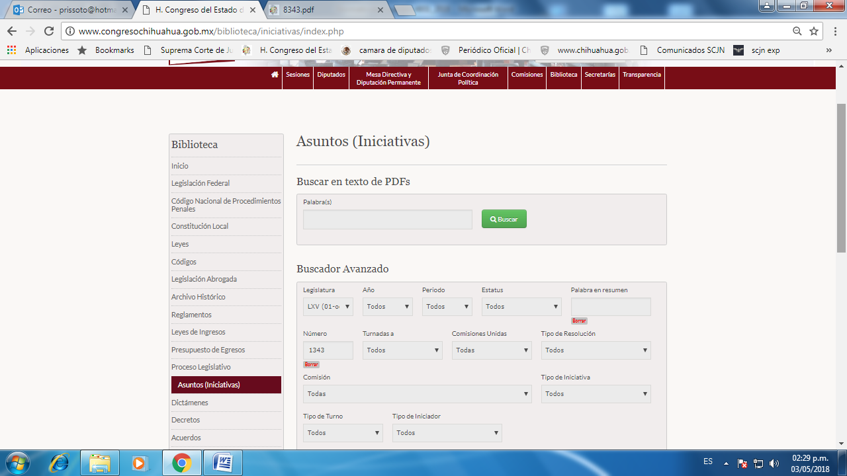
Click en Asuntos (iniciativas)
Buscadores “Número” y “Palabra en resumen”

Para consultar la Constitución Local y al Ley de Presupuesto de Egresos, Contabilidad Gubernamental y Gasto Público del Estado de Chihuahua, siga los pasos 1 y 2 de la ruta señalada y en el menú de la izquierda haga click en “Constitución Local” o en “Leyes” según corresponda.
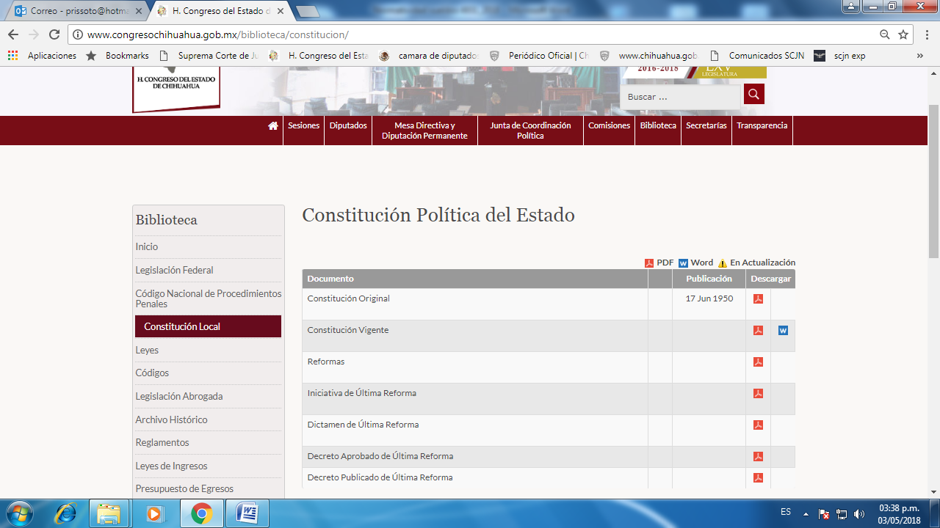
Click en “Constitución Local”
Íconos de descarga de la Constitución

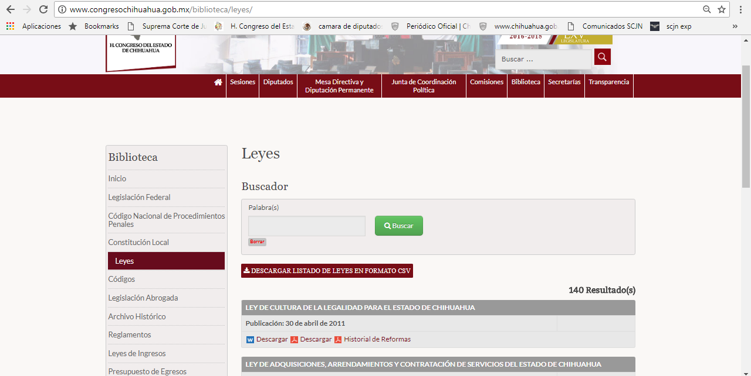
Click en “Leyes”
Buscador de Leyes por palabra

Finalmente, en caso de que la respuesta otorgada no satisfaga la pretensión de la persona solicitante, podrá interponer recurso de revisión ante el Instituto Chihuahuense para la Transparencia y Acceso a la Información Pública o ante la Unidad de Transparencia de este Sujeto Obligado, dentro de los quince días hábiles siguientes a la fecha de su notificación.

III. Determinaciones

- Por lo precedentemente expuesto, debidamente fundado y motivado, el Responsable de la Unidad de Transparencia del H. Congreso del Estado de Chihuahua resuelve:

- Divulgar la información correspondiente, de conformidad con lo estatuido en el artículo 33, fracción X, y 46, fracción V de la Ley de Transparencia y Acceso a la Información Pública del Estado de Chihuahua; y a su vez poner para su consulta en la unidad de transparencia la misma.
- Notifíquese al usuario del presente proveído por el sistema de solicitudes de acceso a la información de la PNT- sistema INFOMEX Chihuahua, con fundamento en lo preceptuado en los artículos 38.º, fracción VI, 46.º, fracción II, y 47º de la Ley de Transparencia y Acceso a la Información Pública del Estado de Chihuahua.
- Comunicar a la persona peticionaria que puede interponer ante el Instituto Chihuahuense para la Transparencia y Acceso a la Información Pública ICHITAIP o ante la Unidad de Transparencia del H. Congreso del Estado de Chihuahua un Recurso de Revisión con fundamento en los artículos 136.o, 137.o, y 138.o de la Ley de Transparencia y Acceso a la Información Pública del Estado de Chihuahua:

(I) | El plazo para hacerlo es dentro de los quince días hábiles siguientes a la fecha de la notificación de la respuesta, o del vencimiento del plazo para su notificación;
(II) | Deberá contener el nombre del recurrente o de su representante, y en  su caso, tercero interesado, y dirección o medio para recibir notificaciones, con base en lo estatuido en el artículo 138 fracciones II y III de la Ley de Transparencia y Acceso a la Información Pública del Estado de Chihuahua;
(III) | Debe precisar el Sujeto Obligado ante el cual se presentó la solicitud de información, el acto que se recurre, el número de folio de la respuesta de la solicitud de acceso, la fecha en que fue notificada la respuesta al solicitante o tuvo conocimiento del acto reclamado, o de la presentación de la solicitud en caso de falta de respuesta; las razones o motivos que sustenten la impugnación;
IV) | Asimismo, es necesario adjuntar copia de la respuesta que se impugna y, en su caso, de la notificación correspondiente, salvo en el caso de respuesta de la solicitud; adicionalmente se podrán anexar las pruebas y demás elementos que considere procedentes.
Así lo acordó el Lic. Juan Carlos Fuentecilla Chávez, Responsable de la Unidad de Transparencia del H. Congreso del Estado de Chihuahua. Archivo

